МИНИСТЕРСТВО ОБРАЗОВАНИЯ И НАУКИ РОССИЙСКОЙ ФЕДЕРАЦИИ
федеральное государственное автономное образовательное учреждение
высшего образования
«Северный (Арктический) федеральный университет имени М.В. Ломоносова»

Высшая школа информационных технологий и автоматизированных систем
(наименование высшей школы / филиала / института / колледжа)

ОТЧЕТ
о лабораторном практикуме

По дисциплине |  | DevTestOps
На тему | Организация распределённого нагрузочного тестирования

Выполнил обучающийся:
Груздев Николай Александрович
^{(Ф.И.О.)}
Направление подготовки / специальность:
09.03.01 Информатика и вычислительная техника
^{(код и наименование)}
Курс: 4
Группа: 151220
Руководитель: Тарасов А.П., старший преподаватель кафедры информационных систем и информационной безопасности САФУ
(Ф.И.О. руководителя, должность / уч. степень / звание)

Отметка о зачете
 |  | ^{(отметка прописью)} |  | ^{(дата)}
Руководитель |  |  |  | А.П. Тарасов
 |  | ^{(подпись руководителя)} |  | ^{(инициалы, фамилия)}

Архангельск 2025
ЛИСТ ДЛЯ ЗАМЕЧАНИЙ
ЦЕЛЬ РАБОТЫ
Получить практические навыки по организации распределённого нагрузочного тестирования.

1 РЕШЕНИЕ ПОСТАВЛЕННОЙ ЗАДАЧИ
Apache JMeter предустановлен на обеих машинах. На первой машине в конфигурационном файле jmeter.properties указываем IP-адрес второй машины в качестве удалённого хоста (Листинг 1).
Листинг 1 – Настройка удалённого хоста в jmeter.properties
remote_hosts=192.168.2.2

На обоих узлах в том же файле отключаем SSL для RMI-соединения (Листинг 2).
Листинг 2 – Отключение SSL для RMI
server.rmi.ssl.disable=true

На второй машине копируем плагин для Prometheus в директорию apache-jmeter-5.6.3/lib/ext/, как это было сделано ранее на первой. Затем в jmeter.properties задаём те же настройки подключения к Prometheus (рис. 1).
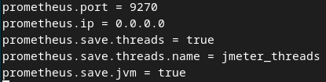
Рисунок 1 – Конфигурация JMeter для работы с Prometheus
На первой машине в файле prometheus.yml обновляем URL для сбора метрик с результатами тестирования (рис. 2).
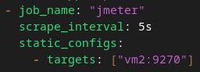
Рисунок 2 – Конфигурация Prometheus
Запускаем JMeter и сервер Prometheus на первой машине. На второй машине запускаем jmeter-server (рис. 3).
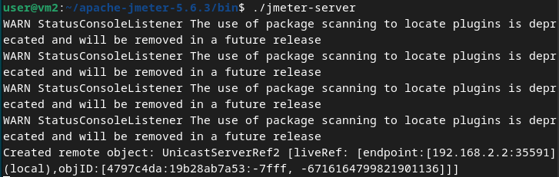
Рисунок 3 – Запуск JMeter-сервера на удалённом хосте
В интерфейсе JMeter на первой машине открываем ранее созданный тест с Prometheus Listener. Добавляем в него HTTP Authorization Manager для корректной работы GET-запросов (рис. 4).
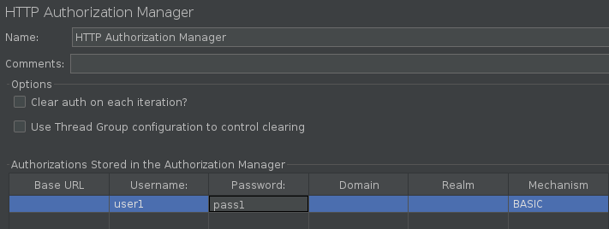
Рисунок 4 – Добавление менеджера авторизации
Запускаем нагрузочное тестирование в распределённом режиме, выбрав удалённый хост (рис. 5).
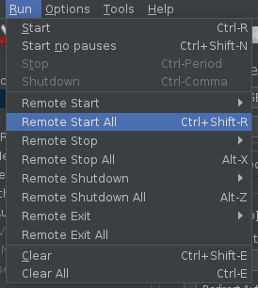
Рисунок 5 – Запуск теста на удалённом хосте
Во время выполнения теста метрики успешно собираются со второй машины (рис. 6).
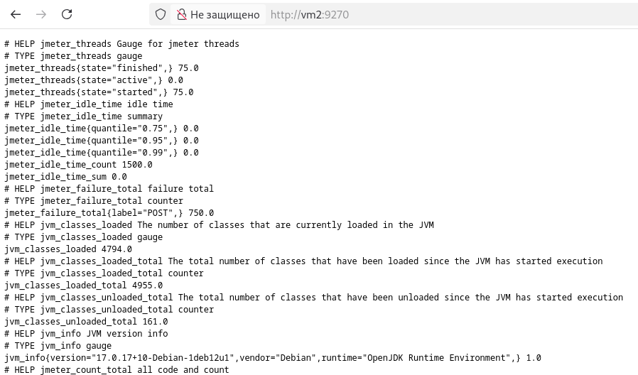
Рисунок 6 – Сбор метрик JMeter на удалённом узле
Данные также визуализируются в Grafana. На этом настройка распределённого нагрузочного тестирования завершена (рис. 7).
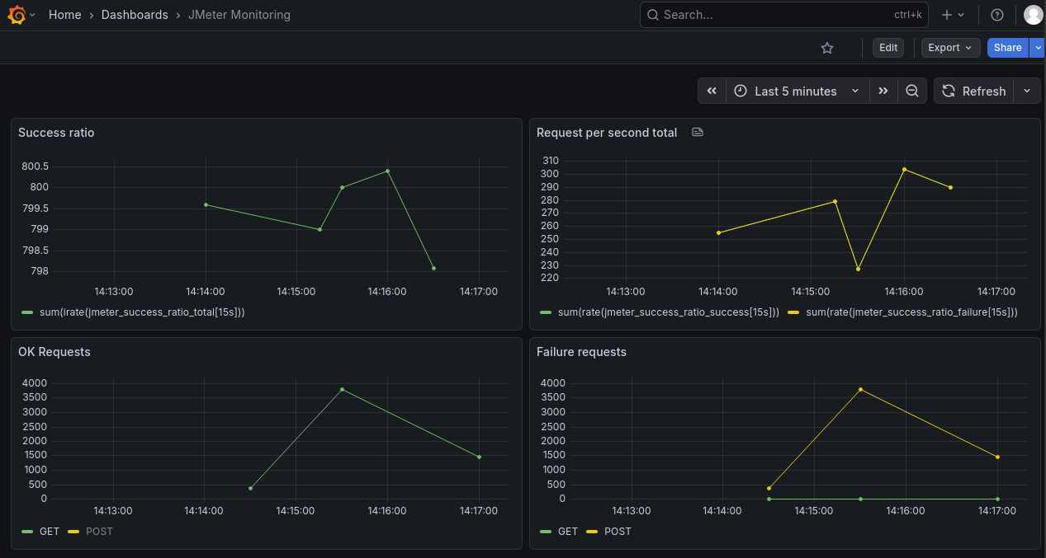
Рисунок 7 – Отображение метрик в Grafana

ОТВЕТЫ НА КОНТРОЛЬНЫЕ ВОПРОСЫ
- Распределённое тестирование ускоряет проверку и отладку сложных систем (например, микросервисных архитектур) за счёт параллельного выполнения задач, что сокращает время обнаружения и устранения неисправностей и ускоряет выход продукта на рынок. Однако к недостаткам относится усложнение диагностики проблем из-за взаимодействия множества распределённых компонентов, а также потенциальный рост сложности поддержки и управления тестовыми средами;
- Порт RMI. Стандартный порт для RMI Registry — 1099. При этом для самих RMI-объектов по умолчанию используются динамические порты. В целях безопасности, работы с межсетевыми экранами (NAT) и предотвращения конфликтов с другими сервисами порты рекомендуется фиксировать в конфигурации, обеспечивая предсказуемость и надёжность сетевого взаимодействия;

ВЫВОД
В ходе работы были получены практические навыки по организации и выполнению распределённого нагрузочного тестирования с использованием Apache JMeter.

